國立大里高級中學九十八學年度第二學期 高一期末考 數學科 試題卷 第1頁 / 共3頁
班級：__一__年______班 座號：_____ 姓名：_____________ 命題：孟主安 教師 審題：邱繼輝 教師

一、單選題（每題5分，共10分，每題中恰有一個選項是正確的）：
( ) 1. 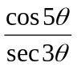＋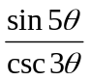 可化簡為 (1) cos 2θ (2) sin 4θ (3) tan 2θ (4) cot 4θ (5) 以上皆非
( ) 2. 下列哪一個數值最接近？
(1) 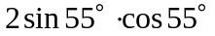 (2) 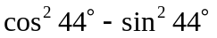 (3) 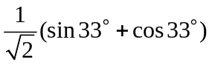
(4) 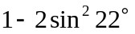 (5) 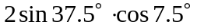
二、多重選擇題（每題5分，共15分，每題中至少有一個選項是正確的, 錯一個給3分, 錯二個以上不給分）：
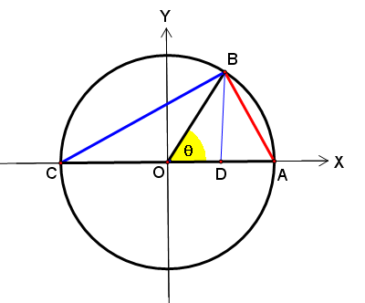
如右圖，A，B，C為單位圓(半徑為1)上的三個相異點，
其中O(0,0)、A(1, 0)、C(−1, 0)，∠AOB=，(為銳角)，
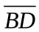垂直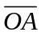於D點。回答下列第3~5題：
( ) 3. 請問線段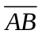的長度，等於哪些式子？
(1) 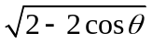 (2) 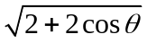 (3) 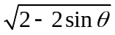 (4) 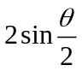 (5) 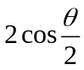

( ) 4. 請問線段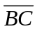的長度，等於哪些式子？
(1) (2) (3) (4) (5)

( ) 5. 請問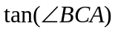等於哪些式子？
(1) 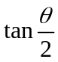 (2) 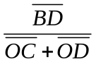 (3) 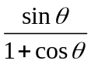 (4) 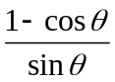 (5) 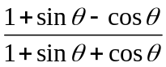
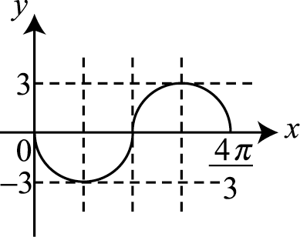
三、填充題：（共75分）
6. 若右圖為函數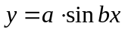，其中b＞0的部分圖形，則實數數對 ( a , b )＝_________。

7. 求 之值= 。

國立大里高級中學九十八學年度第二學期 高一期末考 數學科 試題卷 第2頁 / 共3頁
班級：__一__年______班 座號：_____ 姓名：_____________ 命題：孟主安 教師 審題：邱繼輝 教師
8. 坐標平面上，函數 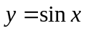 的圖形和 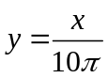 的圖形之交點個數共有 個。
9. 若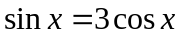時，則sin2x之值= 。
10. 設sinθ 與cos2θ 為 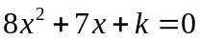 的兩根，求實數k值= 。
A
B
C
D
E
11. △ABC為等腰直角△，∠C=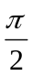，D，E將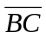三等分，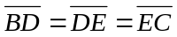，
求tan (∠DAE) 之值= 。
12. 設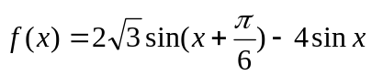，若將函數化為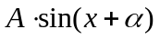，其中>0，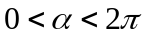，求
① 實數序組 (，) = 。
② 之最小值 =___________。
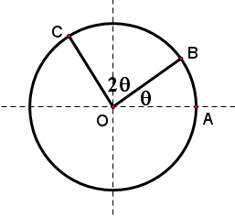

13. 如右圖，A，B，C為單位圓(半徑為1)上的三個相異點，
其中O(0,0)、A(1, 0)、B(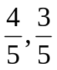)，∠AOB=，∠BOC=2，
求三角形OAC的面積之值= 。
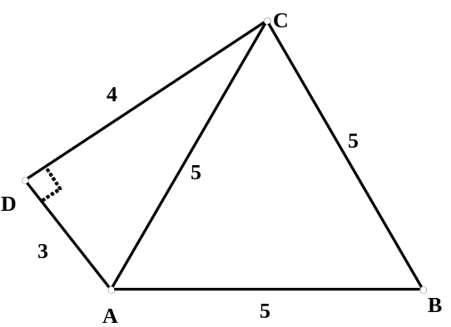

14. 如圖，邊長為5的正ΔABC，其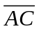邊向外做一個直角三角形ACD，
已知∠ADC=90°，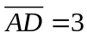，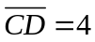，求cos(∠DCB)之值 = 。

15. 設 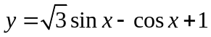，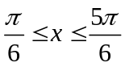，若當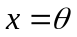時，y有最大值=M，則實數序組 (，M ) =_______。

16. 若函數 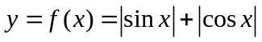 的週期為k，y的最小值為m，則實數序組 (k，m) =_______。

國立大里高級中學九十八學年度第二學期 高一期末考 數學科 答案卷 第3頁 / 共3頁
班級：__一__年 班 座號： 姓名： 命題：孟主安 教師 審題：邱繼輝 教師

※ 請依題號在各答案欄內填入答案，否則不予計分。
一、單選題（每題5分，共10分，每題中恰有一個選項是正確的）：
1. | 2.

二、多重選擇題（每題5分，共15分，每題中至少有一個選項是正確的, 錯一個給3分, 錯二個以上不給分）：
3. | 4. | 5.

三、填充題：（共75分）
答對格數 | 1 | 2 | 3 | 4 | 5 | 6 | 7 | 8 | 9 | 10 | 11 | 12
得 分 | 8 | 16 | 24 | 32 | 38 | 44 | 50 | 56 | 62 | 67 | 71 | 75
6. | 7. | 8. | 9.
10. | 11. | 12. ① | 12. ②
13. | 14. | 15. | 16.

【註】填充題第6、12①、15、16題中：若答對部分者，可計為0.5個格數。

國立大里高級中學九十八學年度第二學期 高一期末考 數學科 答案卷 第3頁 / 共3頁
班級：__一__年 班 座號： 姓名： 命題：孟主安 教師 審題：邱繼輝 教師

※ 請依題號在各答案欄內填入答案，否則不予計分。
一、單選題（每題5分，共10分，每題中恰有一個選項是正確的）：
1. | 2.
(1) | (4)

二、多重選擇題（每題5分，共15分，每題中至少有一個選項是正確的, 錯一個給3分, 錯二個以上不給分）：
3. | 4. | 5.
(1) (4) | (2) (5) | (1) (2) (3) (4) (5)

三、填充題：（共75分）
答對格數 | 1 | 2 | 3 | 4 | 5 | 6 | 7 | 8 | 9 | 10 | 11 | 12
得 分 | 8 | 16 | 24 | 32 | 38 | 44 | 50 | 56 | 62 | 67 | 71 | 75
6. | 7. | 8. | 9.
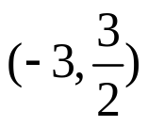 | 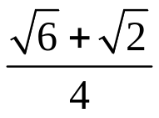 | 19 | 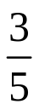
10. | 11. | 12. ① | 12. ②
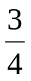 | 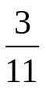 | ( 2，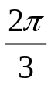) | －2
13. | 14. | 15. | 16.
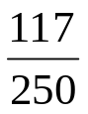 | 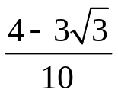 | (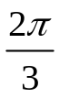，3 ) | (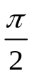，1 )

【註】填充題第6、12①、15、16題中：若答對部分者，可計為0.5個格數。

